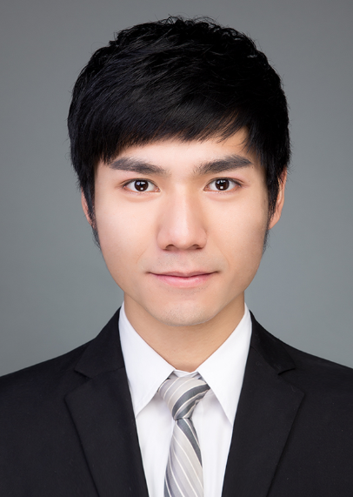
梅冰晶
（86）18326705767
meibingjing@hotmail.com
教育经历：
黑龙江外国语学院 法语本科 （2012/9 — 至今） 特长：美术绘画，公共演讲，活动主持
工作经历：
1.沪江网（上海互加文化传播有限公司）法语编辑，负责法语文章编辑，宣传文案撰写，网站运营以及线上活动策划。（2015/1-至今）
2.黑龙江省归国华侨联合会办公室助理，负责资料档案文件整理收发。（2014.9-2014.12）
3.黑龙江省文化厅中俄博览会访问团的法语陪同翻译,并受到开罗歌剧乐团首席Nayer Nagui的高度赞扬。（2014/6）
4.凯恒清洁设备有限公司英语翻译，负责整理翻译公司文件，客户接待。（2014.4-2014.6）
5.EF英孚教育（全球最大的语言培训机构)教学部实习生,配合教师完成相关教学工作。（2014/9-2014/11）

校内工作及社会实践经历：
- 微信订阅号“法语圈”新媒体运营：已与与法国驻上海领馆，沪江法语等机构有多次合作。
- TEDxHIU团队负责人：由个人向美国官方申请并成功注册该团队，已举办多次分享会。（2013.9-2014.9）
- 法语培训班主讲人：校内义务帮助更多法语爱好者深入学习法语语言及文化。（2014.9-至今）
3.学院广播站英语播音主持：播报英语新闻与主持英语节目，担任过多项学校大型活动主持人。（2012.9-2013.6）

海外游学经历：
英国曼彻斯特大学（2014/2-2014/3）参与国际教育发展项目，并得到总体排名第二的好成绩。

赛事荣誉及奖励：
1.“卡西欧杯(Casio Cup)”法语演讲大赛全国第三名（2014.12）
2.“外研社杯(FLTRP Cup)”全国英语演讲大赛二等奖（2013.11）
3.全国大学生英语竞赛（NECCS）二等奖（C类）（2013.05）
4.第十七届“外研社 当当杯”全国大学生英语辩论赛二等奖（2013.06）
5.Enactus 2013年度活跃学生（Enactus成立于美国，为全球三大学生组织之一）（2013.5）
6.第五届英语朗诵大赛一等奖（校级）（2013.06）
7.连续两年获得国家励志奖学金（2013，2014）

培训经历：
Enactus东北区秋季大学生领导力培训会 地点：哈尔滨工业大学（2012/11）

资格证书：
法语专业四级，英语中级口译，BEC剑桥商务英语中级，大学英语四、六级，普通话水平二甲

